**Сценарий** 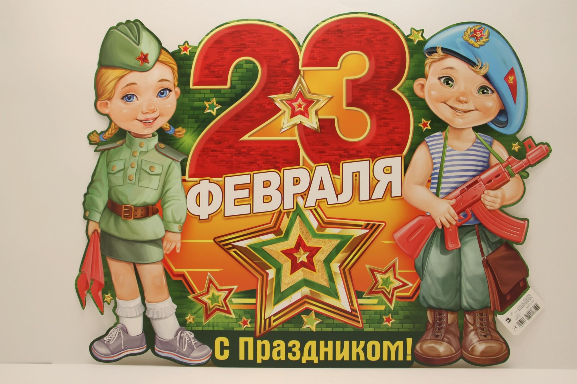

***«Тяжело в учении - легко в бою»***

**Подготовили:**

**учителя нач. классов**

***Рабаданова П.М.***

***Исабаева Г.С.***

**2025 год**

***Цель:***Создать атмосферу праздника в игре – соревновании

***Задачи:***Воспитывать у учащихся любовь к своей Родине, стремление стать ее достойным защитником, способствовать развитию умения работать в коллективе, развивать логическое мышление, внимание.

**Ведущий 1:** Добрый день! Мы рады приветствовать Вас на нашем празднике, посвященном Дню защитника Отечества!

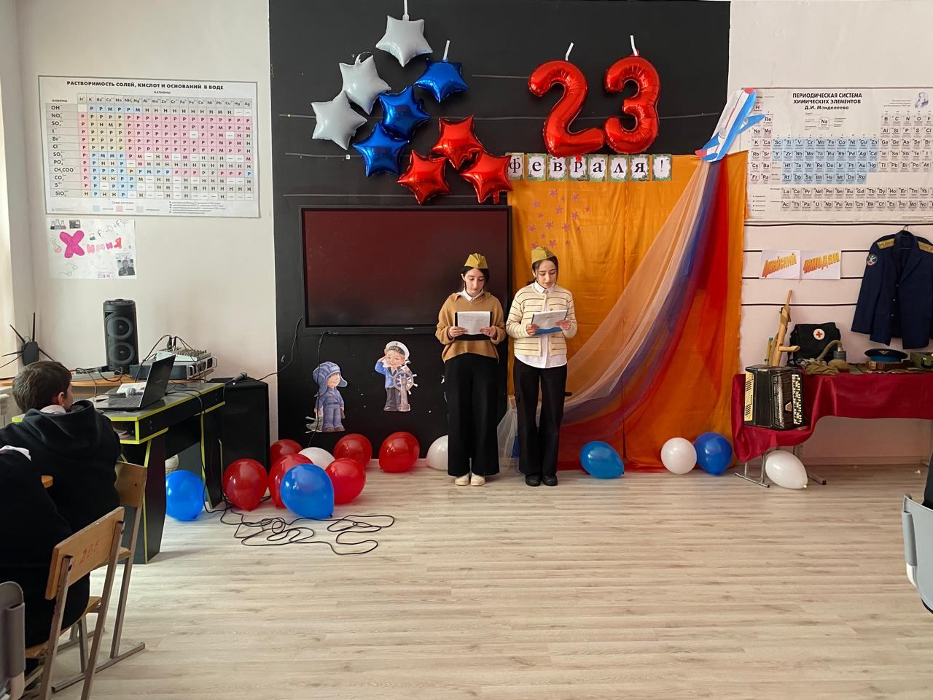

**Ведущий 2:**

Наш праздничный концерт посвящается всем мужчинам – защитникам Отечества, которые защищали рубежи нашей Родины, несут в данный момент нелегкую службу в рядах Российской армии и нашим будущим защитникам.

**Ведущий 1:**

Февральский ветер ворошил страницы,

в календаре порядок наводя

Потом он вдруг решил остановиться на дате 23 февраля.

**Ведущий 2:**

Давным – давно был праздник установлен…

Что говорить, традиция сильна.

Мужчин поздравить собрались мы снова –

желаем вам мы мира и добра.

**(Выходит группа детей) девочки 4 кл**

**Амина**

 Спешим поздравить от души,  
С Днём Армии и Флота!  
Защитой Родины служить —  
Хорошая работа!

**Гапизова**

Пусть небо будет голубым,  
Пусть в небе не клубится дым,  
Пусть пушки грозные молчат  
И пулемёты не строчат,  
Чтоб жили люди, города,  
Мир нужен на земле всегда!

**Камила**

Пограничник на границе,  
Нашу землю стережёт,  
Чтоб работать и учиться  
Мог спокойно весь народ...

**Асия**  
Наша армия родная,  
Стережет покой страны,  
Чтоб росли мы, бед не зная,  
Чтобы не было войны.

**Марьям.**

Вас, мужчины, поздравляем

Мы сегодня горячо.

Нам всегда необходимо

Ваше сильное плечо!

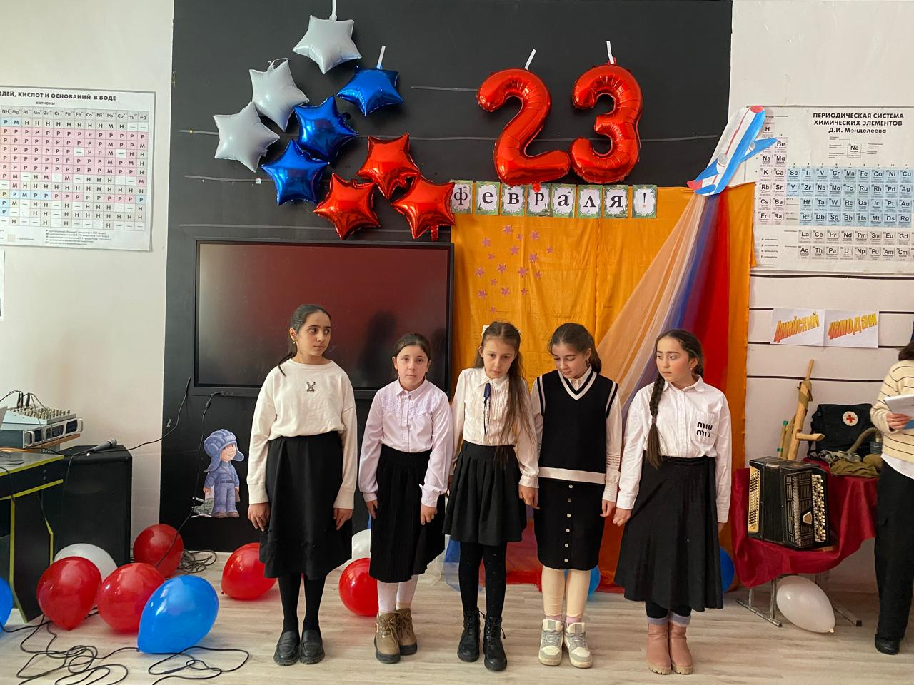

**Ведущий 1:**

История появления этого праздника своими корнями уходит в далёкое прошлое. Впервые он появился в 1918 году как день рождения Красной Армии и олицетворял собой победу под Нарвой и Псковом над германскими завоевателями.

**Ведущий 2:**

С тех пор каждый год 23 февраля отмечался как День Красной Армии. С 1946 году он стал называтся День Советской Армии и Военно-Морского флота. В новой России день воинской славы сохранился, но уже под новым названием – День Защитника Отечества.

**Ведущий 1**- Дорогие мальчишки, от всей души поздравляем вас с Днём защитника отечества! Желаем вам быть здоровыми, смелыми, целеустремлёнными, стать достойными защитниками Отечества.

**Ведущий 2** Я считаю, что все мальчишки должны формировать свой характер с детства, воспитывать в себе смелость, благородство, твёрдость духа, решительность, честность, ну и, конечно же, уважение к женщине.

**Ведущий 1** Защитники отечества должны уметь все делать. Должны быть организованными, дружными.

**Ведущий2** Наша сегодняшняя программа посвящена будущим защитникам Отечества.

**Сценка. (6 кл)**

**Карина.** Гуля, Аида! Идите сюда! Давайте с вами поговорим, Ведь  скоро 23 февраля!

**Гуля.** Что? 23? Ну и что же?

**Аида.** Ну, как же, праздник у мужчин. И мы поздравить наших мальчиков должны!

**Гуля**. При чем тут наши ребята? Они пока еще не солдаты.

**Карина.** Но вырастут и будут защищать!

**Гуля.** Пока они умеют только обижать:

 То за косу дернет, то толкнут,

 То в дверь не пустят, то обзовут.

**Аида.** Тем более поздравить есть причина-__

 Мы им напомним, что они мужчины.

Давайте с праздником поздравим,

Какой-нибудь для них сюрприз устроим.

**Карина.** Придумала! Устроим им турнир!

**Гуля**. А какие там будут задания?

**Карина**. На ловкость сделаем соревнования, на ум, сообразительность и знания, на быстроту, на уменье. В серьезном деле проявить терпенье

**Аида**. Ну что ж, тогда начнем скорей. И мы за них сегодня поболеем!

**Ведущий 1.** Защитник Отечества! Это звучит гордо! Защита Отечества – это обязанность каждого мужчины.

**Ведущий2** Для участия в нашей конкурсной программе мы приглашаем мальчиков нашей школы

**Ведущий 1: первая команда** «Десантура»!,

**Ведущий 2**: **вторая -** «Погранцы»!

**Ведущий 1.** - Итак, две команды построены, переходим к испытаниям.

**Ведущий 2: первый конкурс «Перестрелка»**

- Проверяется ваша быстрота реакции. Она просто необходима в боевой обстановке.

**Ведущий 1.**- Вас будут обстреливать вопросами. Вы должны отстреливаться ответами. За каждый верный ответ- получаете 1 балл.

**Вопросы: (учитель)**

1. Какой праздник отмечают 23 февраля?**День защитника отечества**
2. Какой головной убор боец надевает во время боя для защиты своей головы от ранения?**Каска**
3. Как называется головной убор десантника?**Берет**
4. Что есть и у винтовки и у дерева?**Ствол**
5. Как называется воинское подразделение, расположенное в городе?**Гарнизон**
6. Вооруженные силы?**Армия**
7. Выпускник военного училища?**Офицер**
8. Солдат, охраняющий рубежи Родины?**Пограничник**
9. Бывает сторожевая, пограничная, походная?**Застава**
10. Ручной разрывной снаряд?**Граната**
11. Укрытие, из которого стреляют солдаты?**Окоп**
12. Место расположения войск в бою?**Позиция**
13. Военный термин, обозначающий внезапное нападение?**Атака**
14. Краткий доклад военнослужащего старшему по званию?**Рапорт**
15. Солдатское пальто?**Шинель**
16. Место, где можно стрелять по мишеням?**Тир**
17. Тяжелая боевая машина?**Танк**
18. Торжественный смотр войск?**Парад**

**Ведущий 2-** Итак, перестрелка прошла отлично. Команды показали мгновенную реакцию, молодцы**!**

**Ведущий 1**. А теперь для вас исполняют песню ученики  **1 класса** под названием **«Будущий солдат»**

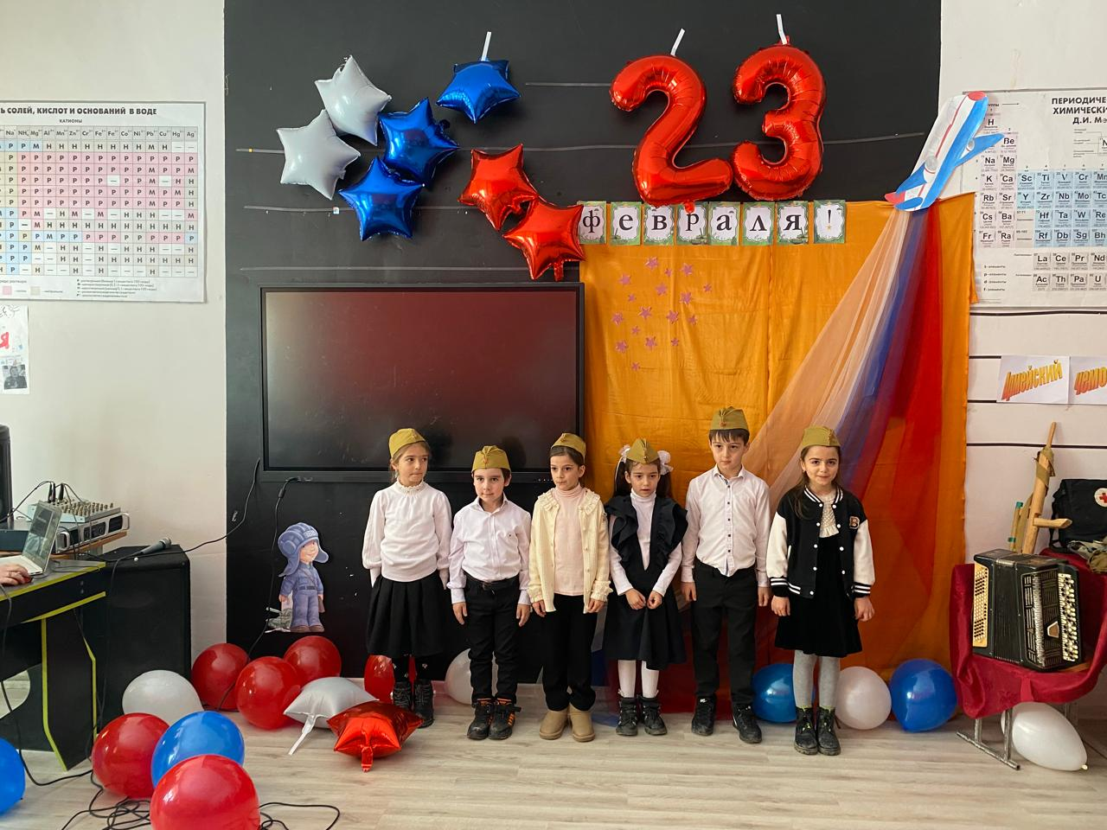

**Ведущий 2: второй конкурс** для вас **«Собери слово»**

- А теперь получите конверт от человека. В конверте 9 квадратов с буквами. Сложив из букв слово, вы узнаете, от кого этот конверт. Кто справится быстрее, тот и получает балл. ( 2 конверта - слово ПОЛКОВНИК)

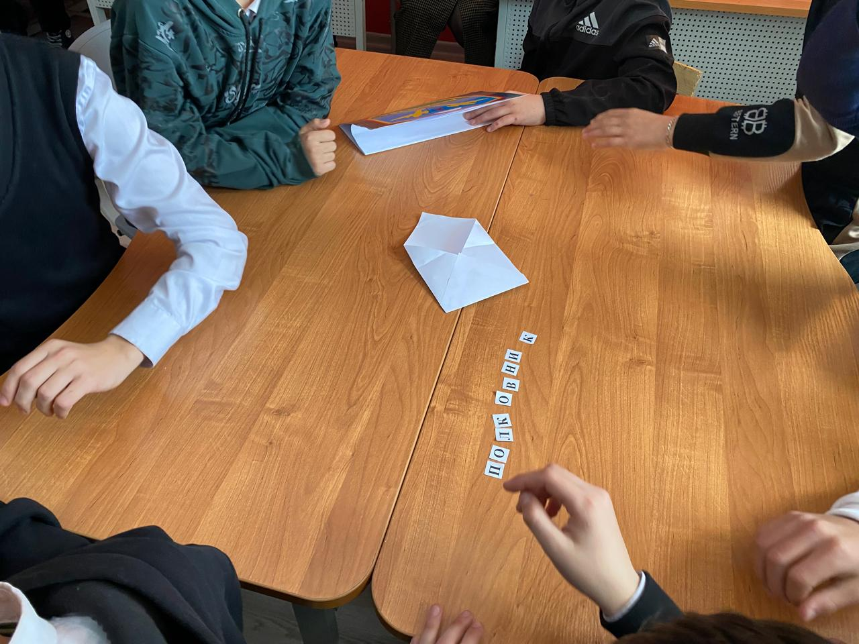

**Ведущий 1. А** пока наши мальчишки отдыхают и готовятся к следующему номеру, для них подарок от наших девчонок **танец «Катюша»**

**Ведущий 2.** А следующий конкурс называется **«Готовим технику»**

(От каждой команды по одному участнику. Маркером на прикрепленном к доске листе как можно быстрее нарисовать не рабочей рукой тот предмет, который вам тихонько шепнет ведущий. Та команда, которая первой отгадает, что именно рисует их участник, выигрывает. (1.самолет 2. корабль.).

**Ведущий 1. Следующий конкурс (« ПОВАРЯТА»)**

Вам нужно почистить картошку. В этом конкурсе будет оцениваться не только скорость очистки, но также и качество продукта. Очистить картошку так, чтобы кожура образовала непрерывную ленту. Разрезать картошку так, чтобы половинки были равны. Как только картофель будет готов, вы должны отнести его членам жюри, для оценки.

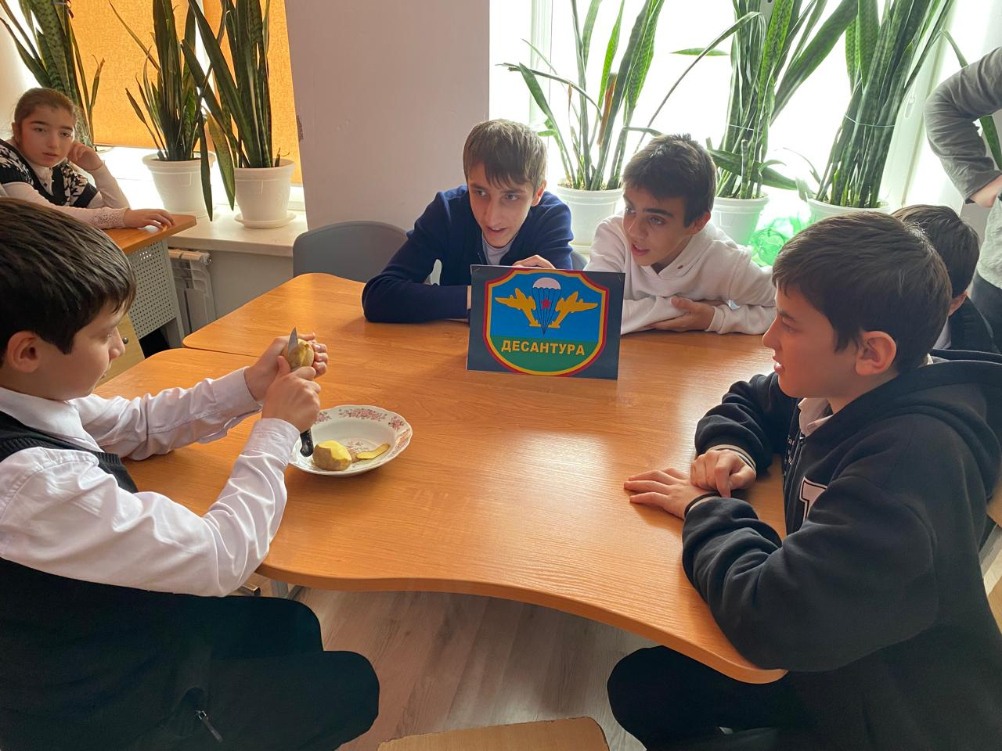

**Ведущий 2: Танец будущих солдат «ВДВ»**

**Ведущий 1.**

На фронте постоянно приходится оказывать помощь раненым, и от скорости мед. персонала зачастую зависит жизнь человека. **5 конкурс Медичка. (**Игрокам необходимо как можно быстрее смотать бинт обратно в рулон.)

**Ведущий 2. Следующий конкурс называется «Сила есть…»**

Солдаты должны обладать определенной силой. Задача конкурса заключается в том, чтобы выжать одной рукой как можно больше сока из половины лимона. Победителем объявляется тот, у кого сока получится больше.

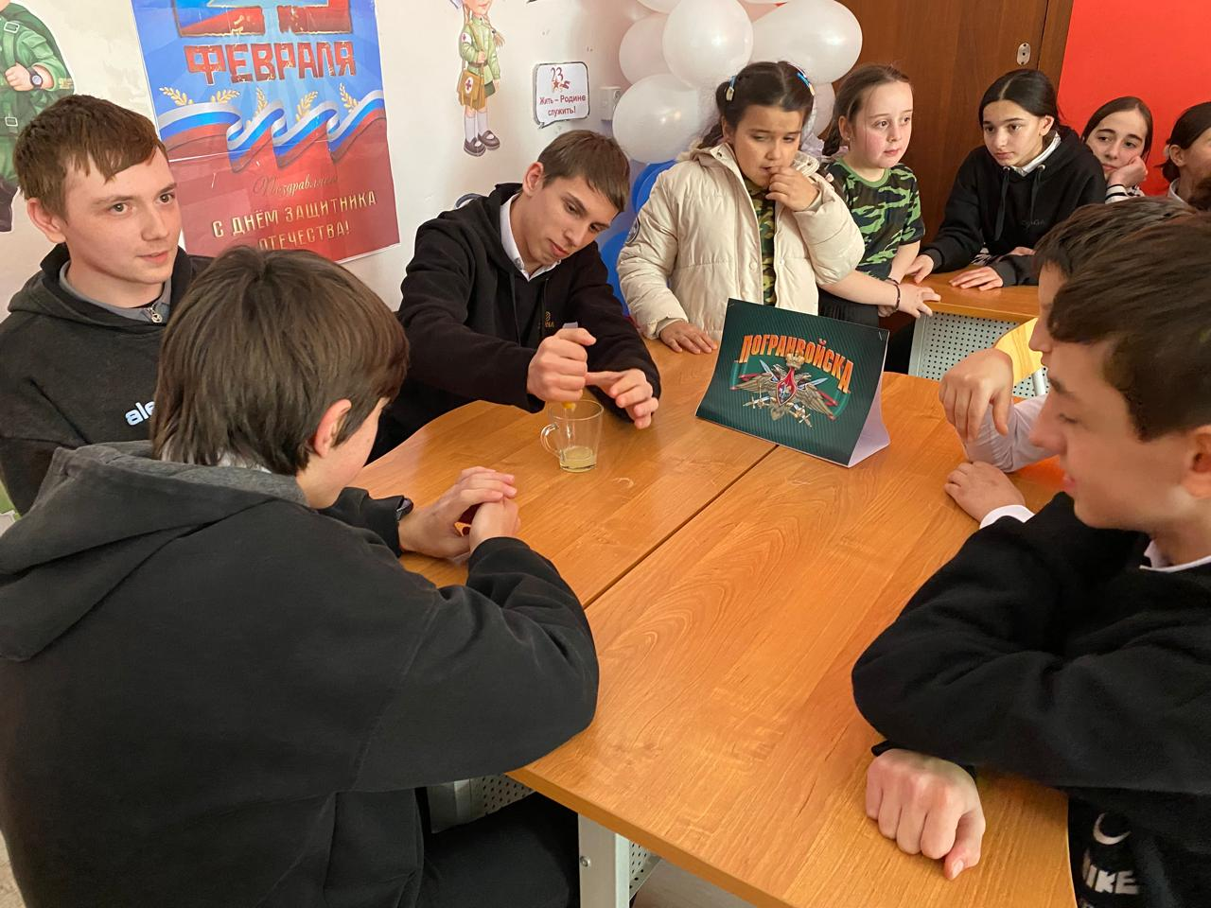

**Ведущий 1 Песня Керимовой Камилы**

**Ведущий 2.** Солдатам нередко приходится оказываться в непростых ситуациях, выпутываться из них. **Конкурс «Трудное положение». (**Игроку из каждой команды завязывают руки сзади. На пол перед каждым высыпают коробок спичек.) Задача участников собрать спички как можно быстрее.

**Ведущий 1** - Ну что ж **«Десантура»** и **«Погранцы»** не подкачали.

Крупицы военной мудрости собрали.

Во всех испытаниях показали сноровку.

И хорошую военную подготовку.

**Ведущий 2**- Уважаемое жюри! Просим вас подсчитать баллы и подвести итоги конкурсов. Какая из команд сегодня показала лучший результат?

**Ведущий 1 -**Мы ещё раз поздравляем вас с праздником. Желаем вам успехов учёбе, крепкого здоровья, хороших и верных друзей.

**Ведущий 2**  Всем спасибо за вниманье, за задор и звонкий смех,  За азарт соревнованья, обеспечивший успех.